MathorCup数学应用挑战赛——大数据竞赛

承 诺 书

我们仔细阅读了《MathorCup数学应用挑战赛——大数据竞赛章程》和《MathorCup数学应用挑战赛——大数据竞赛论文格式及提交规范》（以下简称为“竞赛章程和论文规范”，可从官方竞赛网站下载）。
我们完全明白，在竞赛开始后参赛队员不能以任何方式（包括电话、电子邮件、网上咨询等）与团队（包括队员和指导教师）外的任何人研究、讨论与赛题有关的问题。
我们知道，抄袭别人的成果是违反竞赛章程和参赛规则的，如果引用别人的成果或其他公开的资料（包括网上查到的资料），必须按照规定的参考文献的表述方式在正文引用处和参考文献中明确列出。
我们郑重承诺，严格遵守竞赛章程和论文规范，以保证竞赛的公正、公平性。如有违反竞赛章程和论文规范的行为，我们将受到严肃处理。
我们授权MathorCup数学应用挑战赛组委会，可将我们的论文以任何形式进行公开展示（包括进行网上公示，在书籍、期刊和其他媒体进行正式或非正式发表等）。

我们参赛选择的赛道是（从A、B中选择一项填写）： A
我们的报名参赛队号为（MCB打头的字母加数字编号）： MCB2606971
队长学校（请填写完整的全名，不含院系名）： 南京理工大学
参赛队员（手写或者电子签名）：
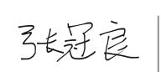
队员1.
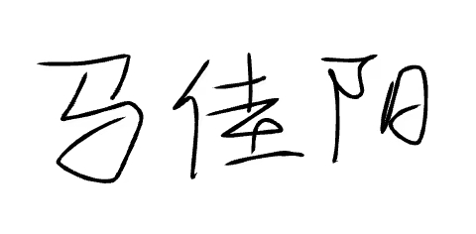

队员2.
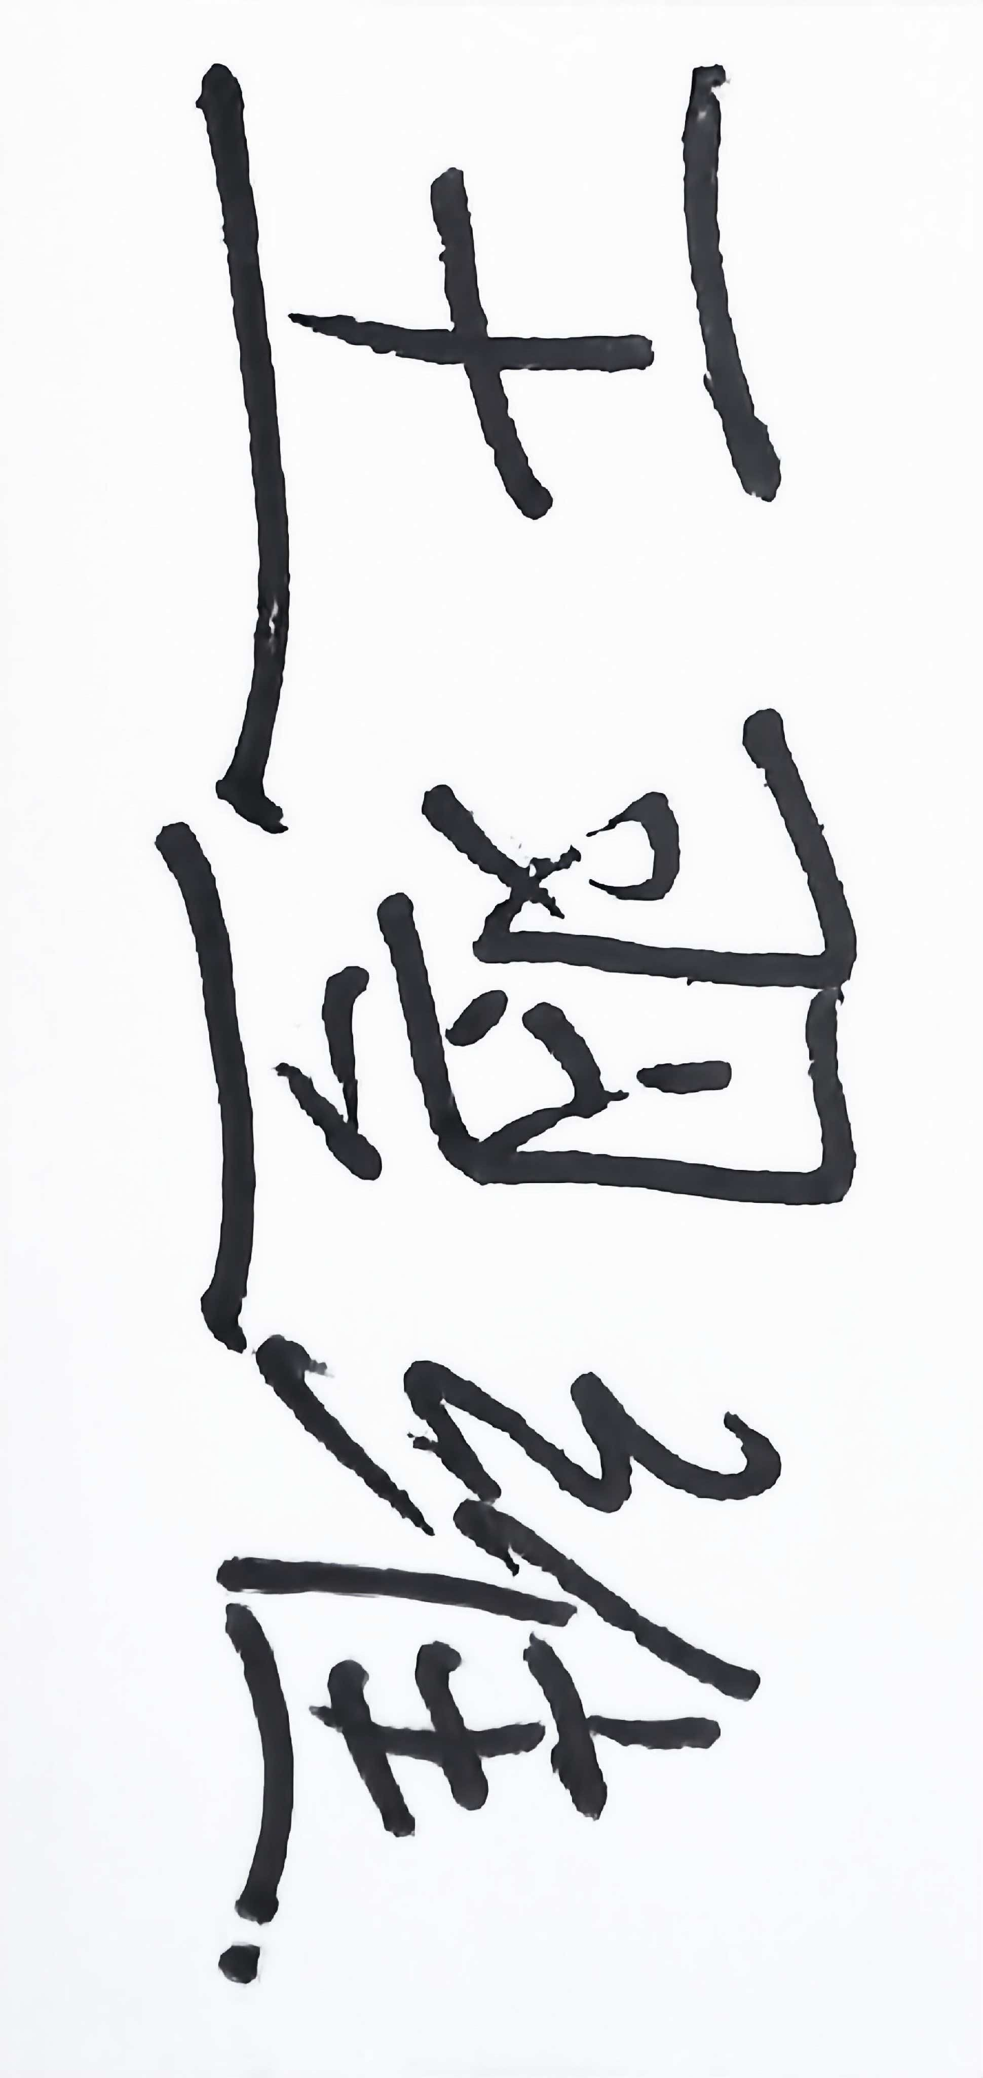
队员3.

（以上内容请仔细核对，提交后将不再允许做任何修改。如填写错误，论文可能被取消评奖资格。）

日期： 2026 年 10 月 26 日

